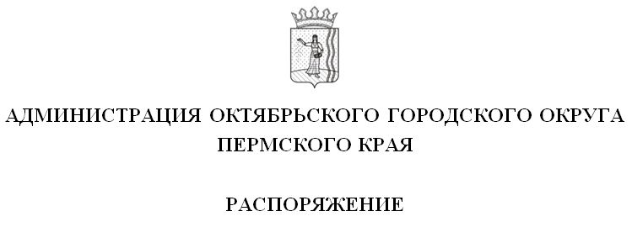

__________________ № __________________
23.01.2020
14-266-01-06
О назначении ответственного лица за организацию обработки персональных данных в Администрации Октябрьского городского округа Пермского края

В соответствии с Трудовым кодексом Российской Федерации, Федеральным законом от 27 июля 2006 г. № 152-ФЗ «О персональных данных», Федеральным законом от 02 мая 2006 г. № 59-ФЗ «О порядке рассмотрения обращений граждан Российской Федерации», Федеральным законом от 02 марта 2007 г. № 25-ФЗ «О муниципальной службе в Российской Федерации», Федеральным законом от 25 декабря 2008 г. № 273-ФЗ «О противодействии коррупции», постановлением Правительства Российской Федерации от 21 марта 2012 г. № 211 «Об утверждении перечня мер, направленных на обеспечение выполнения обязанностей, предусмотренных Федеральным законом «О персональных данных»:
- Назначить ответственным лицом за организацию обработки персональных данных в Администрации Октябрьского городского округа Пермского края руководителя аппарата администрации Октябрьского городского округа Федора Александровича Поповцева.
- Признать утратившими силу распоряжения Администрации Октябрьского муниципального района Пермского края:
от 19 сентября 2017 г. № 282-266-01-06 «О назначении ответственного лица за организацию обработки персональных данных в Администрации Октябрьского муниципального района Пермского края»;
от 09 февраля 2018г. № 34-366-01-06 «О внесении изменений в распоряжение Администрации Октябрьского муниципального района от 19.09.2017г. № 282-266-01-06 «О назначении ответственного лица за организацию обработки персональных данных в Администрации Октябрьского муниципального района Пермского края».
- Настоящее распоряжение вступает в силу со дня подписания и распространяется на правоотношения, возникшие с 01 января 2020 года.
- Контроль за исполнением настоящего распоряжения оставляю за собой.

Глава городского округа –
глава администрации Октябрьского
городского округа Г.В. Поезжаев

